
İSTANBUL

KÜLTÜR VE TURİZM
MÜDÜRLÜĞÜ

İSTANBUL İSTATİSTİKLERİ
(Ocak-Kasım 2012)

İSTANBUL’A GELEN YABANCI SAYILARI

 | TÜRKİYE |  | İSTANBUL |  | 2011’e Göre Değişim Oranı (Aylık) | 2011’e Göre Değişim (Kümülâtif)
 | 2011 | 2012 | 2011 | 2012 | 2011’e Göre Değişim Oranı (Aylık) | 2011’e Göre Değişim (Kümülâtif)
OCAK | 975.723 | 981.611 | 378.380 | 451.662 | 19,4 | 19,4
ŞUBAT | 1.079.505 | 997.571 | 431.481 | 494.124 | 14,5 | 16,8
MART | 1.617.782 | 1.460.563 | 556.113 | 659.826 | 18,7 | 17,5
NİSAN | 2.290.722 | 2.168.715 | 694.959 | 818.788 | 17,8 | 17,6
MAYIS | 3.283.125 | 3.232.926 | 729.860 | 867.511 | 18,9 | 18,0
HAZİRAN | 3.780.637 | 3.882.592 | 733.092 | 939.508 | 21,5 | 18,7
TEMMUZ | 4.597.475 | 4.571.389 | 916.486 | 966.337 | 5,4 | 16,0
AĞUSTOS | 4.076.783 | 4.470.202 | 737.020 | 950.062 | 28,9 | 17,8
EYLÜL | 3.923.546 | 3.991.415 | 862.482 | 940.156 | 9,0 | 16,6
EKİM | 3.039.754 | 3.050.981 | 833.466 | 913.134 | 9,6 | 15,7
KASIM | 1.596.295 | ? | 595.998 | 727.772 | 22,1 | 16,2
 | 30.261.347 |  | 7.509.337 | 8.728.880

Atatürk ve Sabiha Gökçen Havalimanları ile Haydarpaşa, Pendik ve Karaköy limanlarından alınan verilere göre; 2012 yılı ocak-kasım arasında İstanbul’a gelen yabancı sayısını geçen yıl ile karşılaştırdığımızda %16 artmış olduğunu görmekteyiz.

Ekim sonu itibarıyla ülkemize gelen yabancıların % 27,8’i İstanbul’a gelmiştir.

Aşağıda 2005 yılından itibaren İstanbul’a ve ülkemize gelen yabancıların oranını görmekteyiz. Genel olarak “ülkemize gelen her dört yabancıdan biri İstanbul’a gelmektedir” diyebiliriz.

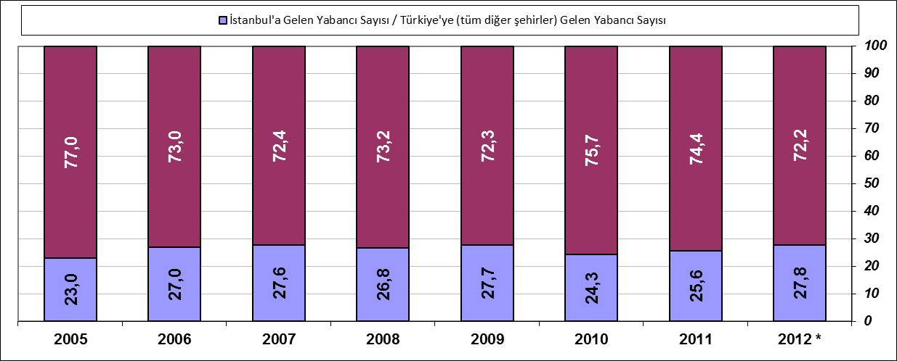
* 2012 yılı için ilk 10 aylık veridir.

2008-2012 OCAK-KASIM AYLARI İSTANBUL’A GELEN YABANCILAR GRAFİĞİ

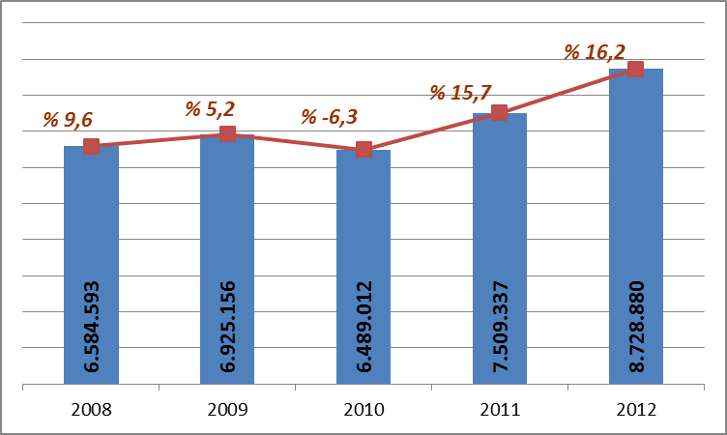

2000-2011 YILLARI İSTANBUL’A GELEN YABANCI SAYILARI

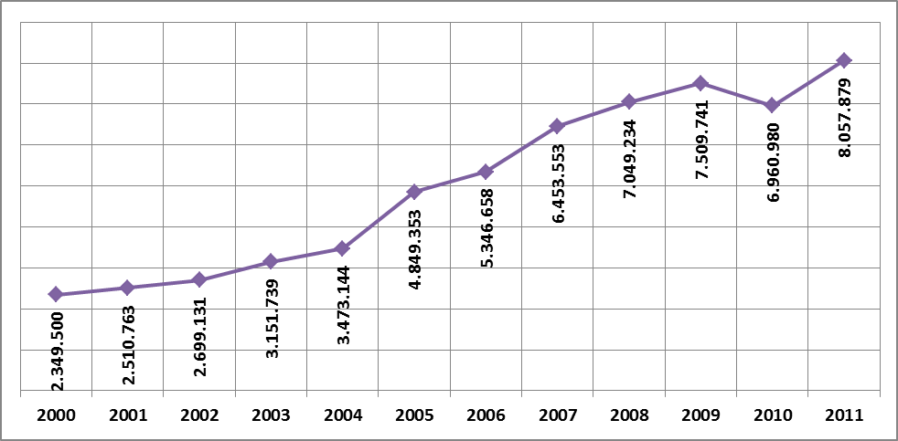

GELİŞ YOLLARINA GÖRE GELEN YABANCI ZİYARETÇİ SAYILARI

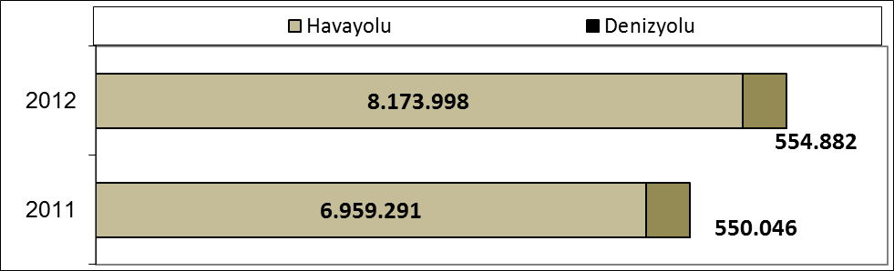

Geçen yılın ocak-kasım ayları toplamına göre bu yıl; havayolu ile geliş % 18, denizyolu ile geliş % 1 artmıştır.

2012 | Atatürk Havalimanı | Sabiha Gökçen Havalimanı | H.paşa Limanı | Karaköy Limanı | Karaköy Transit | Pendik Limanı | Toplam
Ocak | 394.510 | 55.811 | 226 | 885 | 0 | 230 | 451.662
Şubat | 424.547 | 67.936 | 177 | 1.054 | 0 | 410 | 494.124
Mart | 558.239 | 92.249 | 164 | 1.543 | 7.203 | 428 | 659.826
Nisan | 665.808 | 125.394 | 272 | 6.015 | 20.983 | 316 | 818.788
Mayıs | 688.027 | 117.397 | 240 | 5.595 | 55.957 | 295 | 867.511
Haziran | 728.401 | 134.589 | 187 | 5.582 | 70.342 | 407 | 939.508
Temmuz | 728.016 | 157.184 | 190 | 6.874 | 73.644 | 429 | 966.337
Ağustos | 711.035 | 153.797 | 368 | 7.339 | 77.137 | 386 | 950.062
Eylül | 726.768 | 134.195 | 264 | 8.095 | 70.470 | 364 | 940.156
Ekim | 699.658 | 129.156 | 319 | 10.047 | 73.522 | 432 | 913.134
Kasım | 594.515 | 86.766 | 123 | 4.576 | 41.208 | 584 | 727.772
 | 6.919.524 | 1.254.474 | 2.530 | 57.605 | 490.466 | 4.281 | 8.728.880

2012 yılı ocak-kasım aylarında 8.728.880 yabancı ziyaretçi gelmiştir. Bunun 490.466 kişisi Karaköy limanına gelen günübirlik ziyaretçidir.

Havayolu ile gelen yabancıların %17’si Sabiha Gökçen Havalimanını kullanmışlardır.

2008-2012 (OCAK-KASIM) HAVAYOLU İLE GELİŞLER

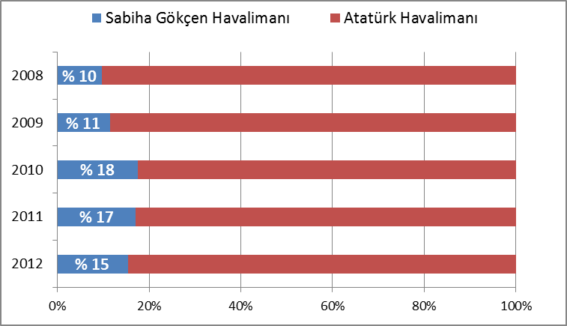

ATATÜRK VE SABİHA GÖKÇEN HAVALİMANLARI 2005 – 2012 (OCAK-KASIM)

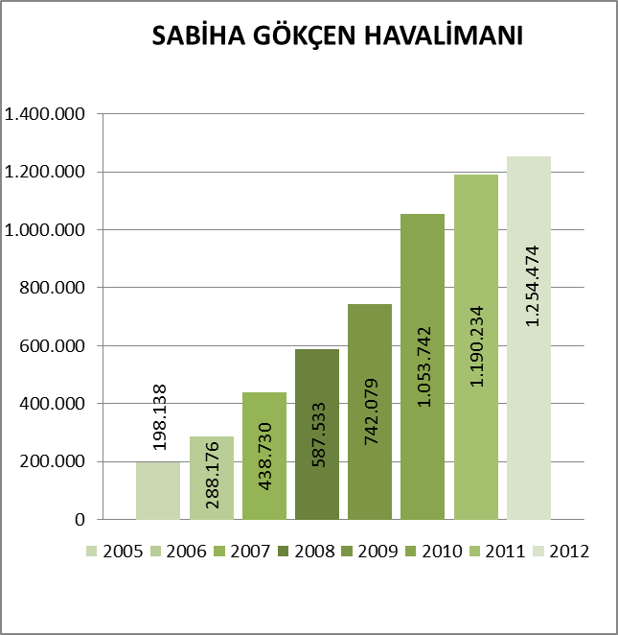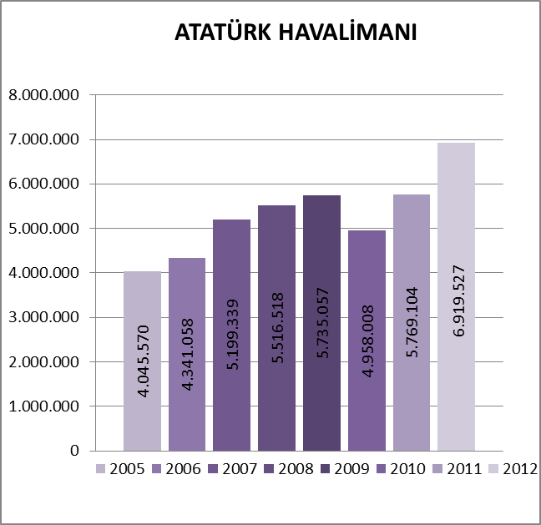
Sabiha Gökçen Havalimanı grafiğinde; son sekiz yıl ocak-kasım ayları gelen yabancı sayıları görülmektedir:
%52
%51
2005-2006 değişimi %45, 2006-2007 değişimi %52, 2007-2008 değişimi %34, 2008-2009 değişimi %26, 2009-2010 değişimi %42, 2010-2011 değişimi %13, 2011-2012 değişimi %5 tir.
%33

MİLLİYETLERİNE GÖRE İSTANBUL’A GELEN YABANCILAR (2012 OCAK-KASIM)

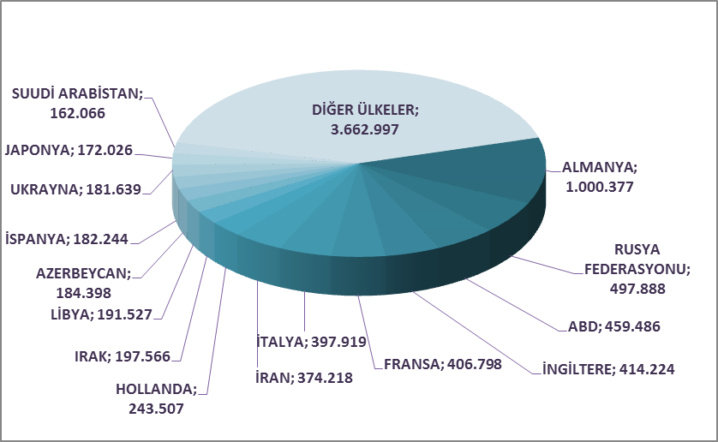

2012 yılının ilk on bir ayında, İstanbul’a gelen yabancıların toplamdaki yüzdeleri şöyle:
Almanlar:%11.5, Ruslar:%5.7, Amerikalılar:%5.3, İngilizler:%4.7, Fransızlar:%4.7, İtalyanlar:%4.6, İranlılar:%4.3, Hollandalılar:%2.8, Iraklılar:%2.3, Libyalılar:%2.2, Azeriler:%2.1, İspanyollar:%2.1, Ukraynalılar:%2.1, Japonlar:%2.0, Suudi Arabistanlılar:%1.9, Diğer ülkeler: 42,0

2012 KASIM AYI MİLLİYETLERİNE GÖRE GELEN İLK ON ÜLKE

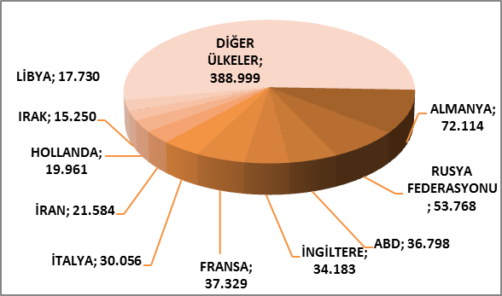

MİLLİYETLERİNE GÖRE İSTANBUL’A GELEN YABANCILAR (2012 OCAK-KASIM)
(Diğer Seçeneğinde Yer Alan Ülkeler )
S. No | ÜLKE İSMİ | KİŞİ S. | S. No | ÜLKE İSMİ | KİŞİ S. | S. No | ÜLKE İSMİ | KİŞİ S.
16 | İSVEÇ | 138.644 | 83 | HONKONG | 9.534 | 150 | ANDORRA | 261
17 | AVUSTURYA | 136.133 | 84 | TAYLAND | 9.081 | 151 | TOGO | 260
18 | İSVİÇRE | 134.558 | 85 | KOLOMBİYA | 8.028 | 152 | CİBUTİ | 234
19 | KAZAKİSTAN | 132.912 | 86 | ŞİLİ | 7.750 | 153 | SİERRA - LEONE | 226
20 | GÜNEY KORE | 130.167 | 87 | SUDAN | 7.388 | 154 | SAİNT KİTS VE NEVİS | 184
21 | TÜRKMENİSTAN | 122.266 | 88 | KARADAĞ | 7.321 | 155 | HAİTİ | 170
22 | BELÇİKA | 111.801 | 89 | UMMAN | 7.064 | 156 | SAN MARİO | 166
23 | AVUSTRALYA | 102.120 | 90 | KIBRIS RUM KESİMİ | 7.036 | 157 | MONACO | 165
24 | KANADA | 101.614 | 91 | MOĞOLİSTAN | 6.695 | 158 | BOSTWANA | 164
25 | MISIR | 99.603 | 92 | BANGLADEŞ | 5.625 | 159 | BURUNDİ | 155
26 | YUNANİSTAN | 98.862 | 93 | ESTONYA | 5.570 | 160 | NAMİBYA | 143
27 | LÜBNAN | 97.765 | 94 | VENEZUELLA | 5.522 | 161 | MALDİVE ADALARI | 135
28 | ÇİN | 97.735 | 95 | FİLİSTİN | 5.015 | 162 | LİBERYA | 131
29 | KKTC | 94.670 | 96 | SENEGAL | 4.892 | 163 | MACAO | 130
30 | CEZAYİR | 91.727 | 97 | KENYA | 4.815 | 164 | GİNE - BİSSAU | 128
31 | ÖZBEKİSTAN | 87.527 | 98 | GANA | 3.158 | 165 | ORTA AFRİKA CUM. | 123
32 | ROMANYA | 84.552 | 99 | MALTA | 3.134 | 166 | MALAGAZI C. | 121
33 | DANİMARKA | 76.924 | 100 | EKVATOR | 2.703 | 167 | ÇAD | 119
34 | TUNUS | 73.707 | 101 | URUGUAY | 2.555 | 168 | KAMBOÇYA | 117
35 | ÜRDÜN | 71.704 | 102 | ETİYOPYA | 2.466 | 169 | FİJİ | 116
36 | HİNDİSTAN | 69.459 | 103 | LÜKSEMBURG | 2.454 | 170 | DOMİNİK | 96
37 | BREZİLYA | 65.894 | 104 | BİRLEŞMİŞ MİL.ÖRGÜTÜ | 2.216 | 171 | KUZEY KORE | 88
38 | FAS | 65.573 | 105 | SOMALİ | 2.197 | 172 | BARBADOS | 84
39 | KUVEYT | 61.324 | 106 | TANZANYA | 2.187 | 173 | SEYCHELLES | 78
40 | SURİYE | 58.610 | 107 | KONGO | 2.087 | 174 | GUYANA | 76
41 | BULGARİSTAN | 58.590 | 108 | KAMERUN | 1.918 | 175 | BAHAMA | 65
42 | NORVEÇ | 48.624 | 109 | PERU | 1.831 | 176 | SWAZİLAND | 62
43 | İSRAİL | 46.877 | 110 | VİETNAM | 1.692 | 177 | SURİNAM | 60
44 | POLONYA | 45.078 | 111 | UGANDA | 1.674 | 178 | LAO DEMOKRATİK CUM. | 59
45 | GÜRCİSTAN | 42.628 | 112 | COTE D'IVOİRE | 1.630 | 179 | CAP - VERT | 59
46 | MOLDOVA CUMHURİYETİ | 40.553 | 113 | DOMİNİK CUMHURİYETİ | 1.489 | 180 | SAİNT LUCİA | 58
47 | ENDENOZYA | 40.105 | 114 | İZLANDA | 1.468 | 181 | GRENADA | 42
48 | BİRLEŞİK ARAP EMİRLİKLERİ | 39.860 | 115 | KOSTARTİKA | 1.412 | 182 | BELİZE | 41
49 | FİNLANDİYA | 39.664 | 116 | SRİ LANKA | 1.347 | 183 | EKVATOR GİNESİ | 40
50 | MALAZYA | 32.166 | 117 | MORİTANYA | 1.082 | 184 | BHUTAN | 36
51 | KIRGİZİSTAN | 32.085 | 118 | KONGO DEMOK. CUM. | 946 | 185 | ZAİRE | 32
52 | KOSOVA | 30.767 | 119 | NEPAL | 814 | 186 | ANGUİLLA | 32
53 | ÇEK CUMHURİYETİ | 30.744 | 120 | BOLİVYA | 791 | 187 | LESOTO | 31
54 | SIRBISTAN | 30.328 | 121 | MARITUS | 777 | 188 | SAİNT VİNCENT VE THE GRENADİNES | 30
55 | GÜNEY AFRİKA | 29.656 | 122 | MALİ | 776 | 189 | SAO TOME VE PRİNCİPE | 27
56 | PORTAKİZ | 28.777 | 123 | GUETEMALA | 740 | 190 | PAPUA YENİ GİNE | 25
57 | HIRVATİSTAN | 25.405 | 124 | ANGOLA | 729 | 191 | VATİKAN | 20
58 | FİLİPİNLER | 24.801 | 125 | PANAMA | 720 | 192 | ANTİGUA VE BARBUDA | 15
59 | MACARİSTAN | 24.755 | 126 | LİHTEHSAYN | 684 | 193 | HOLLANDA ANTİLLERİ | 10
60 | BEYAZ RUSYA | 24.590 | 127 | KOMOR | 665 | 194 | TONGA | 10
61 | İRLANDA | 24.296 | 128 | TRİNİDAD VE TOBAGO | 623 | 195 | BILINMEYEN PASAPORT | 8
62 | AFGANİSTAN | 24.272 | 129 | GİNE | 527 | 196 | DOĞU TİMOR | 8
63 | PAKİSTAN | 23.489 | 130 | BURKİNA FASO | 522 | 197 | KİRİBATİ | 5
64 | BOSNA HERSEK | 21.948 | 131 | PARAGUAY | 520 | 198 | SOLOMON ADALARI | 5
65 | ARJARTİN | 19.339 | 132 | KÜBA | 506 | 199 | SAMOA | 5
66 | TACİKİSTAN | 19.293 | 133 | HONDURAS | 483 | 200 | NAURU | 4
67 | HAYMATLOS | 19.021 | 134 | ERİTRE | 462 | 201 | PALAU | 4
68 | ARNAVUTLUK | 18.993 | 135 | ELSALVADOR | 434 | 202 | VANUATU | 4
69 | TAYVAN | 18.244 | 136 | ZAMBİYA | 419 | 203 | MADAGASKAR | 4
70 | MEKSİKA | 18.065 | 137 | ZİMBABWE | 402 | 204 | TUVALU | 4
71 | NİJERYA | 17.744 | 138 | GABON | 375 | 205 | GREENLAND | 3
72 | MAKEDONYA | 17.563 | 139 | NİJER | 363 | 206 | GILBERT AD | 3
73 | YENİ ZELENDA | 17.155 | 140 | JAMEİKA | 358 | 207 | BURMA | 3
74 | SİNGAPUR | 16.306 | 141 | BRUNİ | 342 | 208 | VIRGIN ADALARI (İNG) | 2
75 | SLOVENYA | 15.444 | 142 | MYAMMAR | 341 | 209 | GİBRALTAR | 2
76 | ERMENİSTAN | 14.291 | 143 | MOZAMBİK | 336 | 210 | FAROE ADALARI | 1
77 | SLOVAKYA | 14.187 | 144 | RWANDA | 324 | 211 | MARSHALL ADALARI | 1
78 | LATVİA | 12.755 | 145 | YUGOSLAVYA | 316 | 212 | MİCRONESİA | 1
79 | KATAR | 11.993 | 146 | GAMBİYA | 315 | 213 | ANTARTİKA | 1
80 | LİTVANYA | 11.581 | 147 | NİKARUGUA | 295 | 214 | COOK ADALARI | 1
81 | BAHREYN | 11.574 | 148 | MALAVİ | 280 | 215 | FİLDİŞİ SAHİLİ | 1
82 | YEMEN | 10.553 | 149 | BENİN | 272 | TOPLAM: 3.662.997

ÜLKELERE GÖRE SON ÜÇ YIL GELEN ZİYARETÇİ (OCAK-KASIM)

Ocak-Kasım | 2012 | 2011 | 2010 | 2012/2011 | 2011/2010
ALMANYA | 1.000.377 | 923.704 | 839.067 | 8,3 | 10,1
RUSYA FEDERASYONU | 497.888 | 455.469 | 375.919 | 9,3 | 21,2
İNGİLTERE | 414.224 | 369.278 | 339.628 | 12,2 | 8,7
İTALYA | 397.919 | 380.372 | 377.874 | 4,6 | 0,7
FRANSA | 406.798 | 372.735 | 317.968 | 9,1 | 17,2
İRAN | 374.218 | 337.161 | 254.444 | 11,0 | 32,5
A.B.D | 459.486 | 423.276 | 342.130 | 8,6 | 23,7
HOLLANDA | 243.507 | 215.990 | 194.772 | 12,7 | 10,9
JAPONYA | 172.026 | 155.043 | 162.180 | 11,0 | -4,4
İSPANYA | 182.244 | 185.040 | 189.938 | -1,5 | -2,6
UKRAYNA | 181.639 | 143.205 | 126.015 | 26,8 | 13,6
AZERBEYCAN | 184.398 | 142.416 | 126.936 | 29,5 | 12,2
GÜNEY KORE | 130.167 | 121.029 | 95.025 | 7,6 | 27,4
TÜRKMENİSTAN | 122.266 | 124.592 | 102.902 | -1,9 | 21,1
BELÇİKA | 111.801 | 103.093 | 98.932 | 8,4 | 4,2
AVUSTURYA | 136.133 | 123.154 | 105.869 | 10,5 | 16,3
İSVİÇRE | 134.558 | 114.326 | 95.014 | 17,7 | 20,3
İSRAİL | 46.877 | 40.898 | 43.343 | 14,6 | -5,6
YUNANİSTAN | 98.862 | 97.948 | 87.284 | 0,9 | 12,2
ÇİN | 97.735 | 83.626 | 65.481 | 16,9 | 27,7
IRAK | 197.566 | 143.615 | 87.192 | 37,6 | 64,7
TUNUS | 73.707 | 49.675 | 45.015 | 48,4 | 10,4
LİBYA | 191.527 | 36.271 | 52.574 | 428,0 | -31,0
MISIR | 99.603 | 69.566 | 54.189 | 43,2 | 28,4

Geldikleri ülkelere göre yabancı ziyaretçi sayıları, son üç yıl değerleri, yukarıdaki tabloda yer almaktadır.
2011 yılının ilk on bir ayı ile karşılaştırdığımızda 2012 yılında sadece İspanya ve Türkmenistan‘dan gelen ziyaretçi sayısında ve sadece 1-2 puanlık bir azalma görülmektedir. Tablodaki diğer ülkelerden gelen ziyaretçi sayılarında ise % 10 ile 30 arası artışlar görülmektedir.
Ayrıca Libya’dan çok büyük oranda, Irak, Tunus ve Mısırdan ise % 40 ile 50 arası oranlarda artışla geliş olduğu görülmektedir.

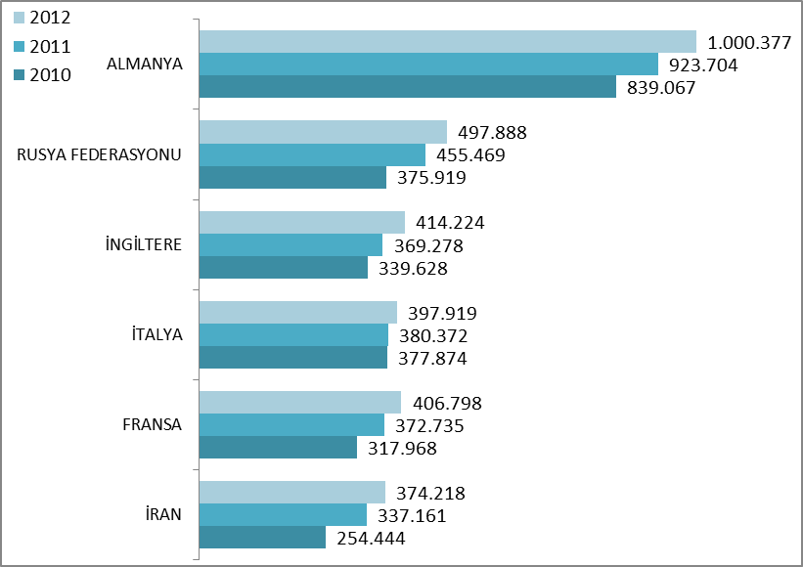

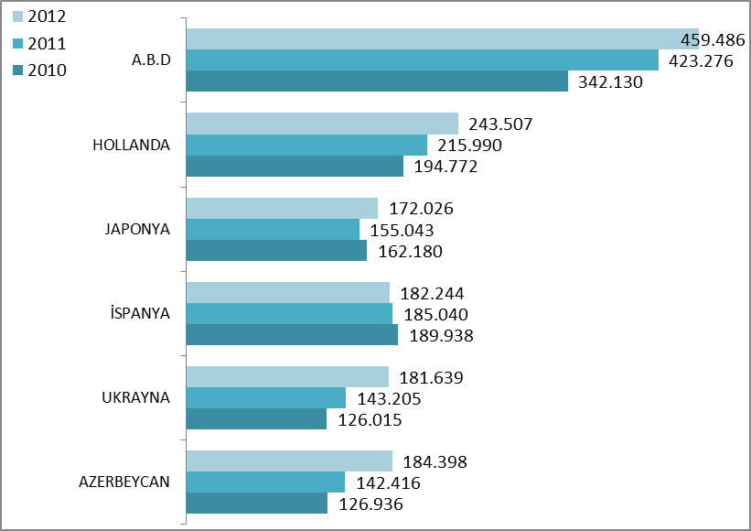

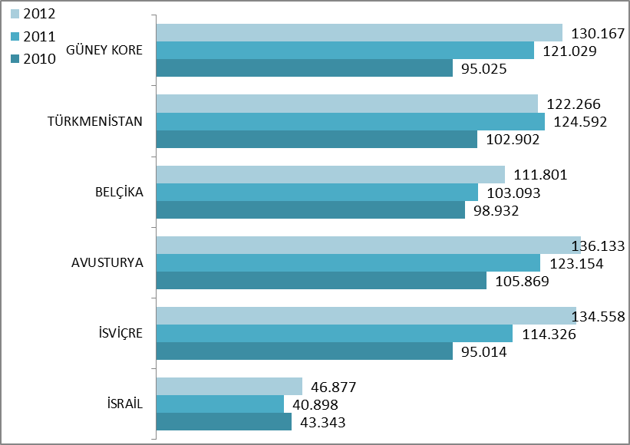

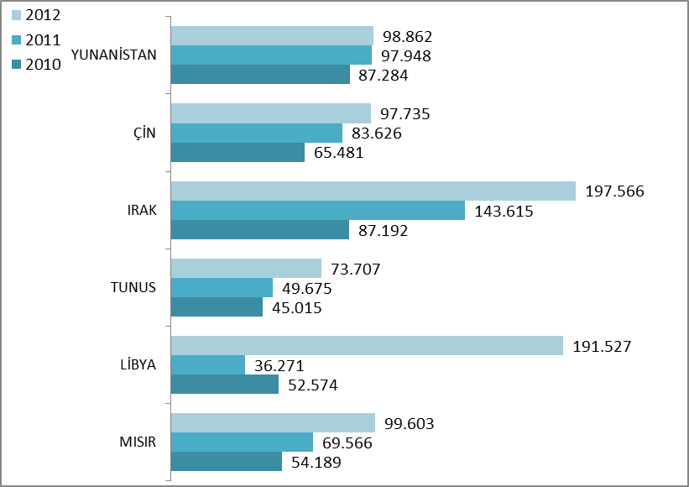

ARAP ÜLKELERİ SON ÜÇ YIL GELEN ZİYARETÇİ (OCAK-KASIM)

OCAK-KASIM | 2010 | 2011 | 2012 | 2011-2012 değişim %
IRAK | 87.192 | 143.615 | 197.366 | 37,4
CEZAYİR | 58.624 | 72.670 | 91.727 | 26,2
MISIR | 54.189 | 69.566 | 99.603 | 43,2
FAS | 47.849 | 56.105 | 65.573 | 16,9
LİBYA | 52.574 | 36.271 | 191.527 | 428,0
TUNUS | 45.015 | 49.675 | 73.707 | 48,4
ÜRDÜN | 53.601 | 61.166 | 71.704 | 17,2
SURİYE | 45.254 | 44.237 | 58.610 | 32,5
LÜBNAN | 63.783 | 89.738 | 97.765 | 8,9
SUUDİ ARABİSTAN | 61.729 | 105.728 | 162.066 | 53,3
KUVEYT | 23.513 | 37.964 | 61.324 | 61,5
B.A.E | 26.376 | 30.863 | 39.860 | 29,2
SUDAN | 5.766 | 6.609 | 7.388 | 11,8
YEMEN | 5.248 | 7.071 | 10.553 | 49,2
UMMAN | 4.382 | 5.429 | 7.064 | 30,1
BAHREYN | 6.321 | 8.163 | 11.574 | 41,8
KATAR | 5.097 | 6.449 | 11.993 | 86,0
FİLİSTİN | 3.554 | 4.087 | 5.015 | 22,7
TOPLAM | 650.067 | 835.406 | 1.264.419 | 51,4

Yukarıdaki tabloda son üç yılın ilk on bir ayında Arap Ülkelerinden gelen ziyaretçi sayıları görülmektedir. Toplamda geçen yılına oranla %51 artış görülmektedir. (Libya hariç tutulduğunda bu değer %35 olmaktadır.)

Aşağıdaki tabloda ise İstanbul’a gelen toplam ziyaretçi sayısı, Arap ülkelerinden gelen ziyaretçi sayısı ve bunların oranını görmekteyiz. Görüldüğü üzere her geçen yıl bu oran artmaktadır.

 | 2009 YILI | 2010 YILI | 2011 YILI | 2012  (Ocak–Ekim)
İstanbul | 7.509.741 | 6.960.980 | 8.057.879 | 8.728.880
Arap Ülkeleri | 698.414 | 696.679 | 910.360 | 1.264.419
ORAN: | 9,3 | 10,0 | 11,3 | 14,5

İSTANBUL’DAKİ ACENTALAR

Acenta Grubu | Merkez | Şube | Toplam
A Grubu | 1.931 | 360 | 2.291
A Grubu Geçici | 20 | 2 | 22
B Grubu | 47 | 1 | 48
C Grubu | 48 | 4 | 52
 |  |  | 2.413

İstanbul’da tüm gruplar ve şubeler dahil toplam 2413 adet acenta vardır.

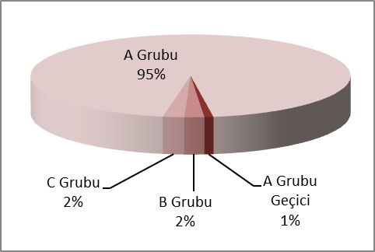

KONAKLAMA TESİSLERİ

KÜLTÜR VE TURİZM BAKANLIĞI “İŞLETME BELGELİ”
YERİ | Avrupa | Anadolu | Avrupa | Anadolu | Avrupa | Anadolu | TOPLAM
TÜRÜ | Tesis Sayısı |  | Oda Sayısı |  | Yatak Sayısı |  | Yatak S.
Özel Tesis | 79 | 8 | 2835 | 177 | 5907 | 366 | 6.273
Butik Otel | 8 | 3 | 441 | 79 | 898 | 162 | 1.060
Beş Yıldızlı Otel | 39 | 8 | 10777 | 2119 | 22024 | 4236 | 26.260
Dört Yıldızlı Otel | 90 | 5 | 10080 | 436 | 20185 | 867 | 21.052
Üç Yıldızlı Otel | 76 | 14 | 4550 | 787 | 8778 | 1530 | 10.308
İki Yıldızlı Otel | 51 | 6 | 1797 | 199 | 3451 | 379 | 3.830
Tek Yıldızlı Otel | 12 | 1 | 439 | 47 | 842 | 106 | 948
Apart Otel | 3 | 1 | 60 | 36 | 150 | 72 | 222
Golf Tesisleri | 2 | - | 755 | - | 2322 | - | 2.322
Pansiyon | 3 | 1 | 26 | 10 | 52 | 19 | 71
Motel | 1 | - | 32 | - | 64 | - | 64
 | 364 | 47 | 31.792 | 3.890 | 64.673 | 7.737 | 72.410

Yukarıdaki tabloda Kültür ve Turizm Bakanlığımızdan “İşletme Belgeli” konaklama tesisleri yer almaktadır. Avrupa ve Anadolu yakası olarak ayrı ayrı belirtilmiş olan tesislerin tamamının yatak kapasitesi toplamı 72.410’dur. İstanbul’da ayrıca Belediye belgeli konaklama tesisleri de bulunmaktadır. Bunların toplam yatak kapasitesi tahmini 50.000 civarındadır.
Toplamlarına bakarsak İstanbul’daki yatak kapasitesi 120.000 yatağın üzerindedir.

KÜLTÜR VE TURİZM BAKANLIĞI “YATIRIM BELGELİ”
YERİ | Avrupa | Anadolu | Avrupa | Anadolu | Avrupa | Anadolu | TOPLAM
TÜRÜ | Tesis Sayısı |  | Oda Sayısı |  | Yatak Sayısı |  | Yatak S.
Özel Tesis | 7 | 2 | 175 | 193 | 378 | 526 | 904
Butik Otel | 9 | 1 | 365 | 15 | 672 | 30 | 702
Beş Yıldızlı Otel | 30 | 13 | 8449 | 2837 | 17641 | 5770 | 23.411
Dört Yıldızlı Otel | 18 | 7 | 1964 | 964 | 3980 | 1945 | 5.925
Üç Yıldızlı Otel | 15 | 3 | 1240 | 252 | 2352 | 504 | 2.856
İki Yıldızlı Otel | 3 | 1 | 73 | 55 | 132 | 110 | 242
Tek Yıldızlı Otel | - | 1 | - | 16 | - | 32 | 32
Apart Otel | 3 | - | 517 | - | 1760 | - | 1.760
Golf Tesisleri | - | - | - | - | - | - | -
Pansiyon | 1 | - | 5 | - | 10 | - | 10
Motel | - | - | - | - | - | - | -
 | 86 | 28 | 12.788 | 4332 | 26.925 | 8917 | 35.842

Yukarıdaki tabloda ise bakanlığımızdan yatırım belgesi almış olan tesislerin sayıları görülmektedir. İstanbul’da inşası devam eden toplam 35.842 yatak kapasiteli konaklama tesisi bulunmaktadır.

YEME-İÇME VE EĞLENCE TESİSLERİ

KÜLTÜR VE TURİZM BAKANLIĞI “İŞLETME BELGELİ”

YERİ | Avrupa | Anadolu | Avrupa | Anadolu | TOPLAM
TÜRÜ | Sayısı |  | Kapasite |  | Kapasite
Yüzer Tesis | 29 | 10 | 10470 | 3513 | 13.983
Özel Tesis | 114 | 33 | 20908 | 6616 | 27.524
Lüks Lokanta | 1 | - | 600 | - | 600
1.Sınıf Lokanta | 93 | 43 | 23808 | 11752 | 35.560
2.Sınıf Lokanta | 35 | 14 | 5049 | 1710 | 6.759
Kafeterya | 6 | 2 | 605 | 295 | 900
Müstakil Eğlence Yerleri | 9 | 1 | 1110 | 50 | 1.160
Bar | 2 | 2 | 210 | 90 | 300
Günübirlik Tesisler | 9 | 8 | 2305 | 1447 | 3.752
Kongre Merkezleri | 1 | - | - | - | -
Havuzlar | 1 | 1 | - | - | -
Yat Limanları | 2 | - | - | - | -
 | 302 | 114 | 65.065 | 25.473 | 90.538

Yukarıdaki tabloda Kültür ve Turizm Bakanlığımızdan “İşletme Belgeli” Yeme – İçme ve Eğlence Tesisleri yer almaktadır. Bunların toplam kapasitesi 90.538 kişidir.

Aşağıdaki tabloda ise bakanlığımızdan yatırım belgesi almış olan tesislerin sayıları görülmektedir. İstanbul’da inşası devam eden toplam 2.833 kişi kapasiteli Yeme – İçme ve Eğlence Tesisi bulunmaktadır.

KÜLTÜR VE TURİZM BAKANLIĞI “YATIRIM BELGELİ”

YERİ | Avrupa | Anadolu | Avrupa | Anadolu | TOPLAM
TÜRÜ | Sayısı |  | Kapasite |  | Kapasite
Özel Tesis | 1 | - | 1653 | - | 2.153
1.Sınıf Lokanta | 2 | - | 1180 | - | 1.180
Müstakil Eğlence Yerleri | - | - | - | - | -
Günübirlik Tesisler | - | - | - | - | -
Yat Limanları | 1 | - | - | - | -
 | 4 | - | 2833 | - | 2.833

